Jovenes cuidadores
Guía para profesorado

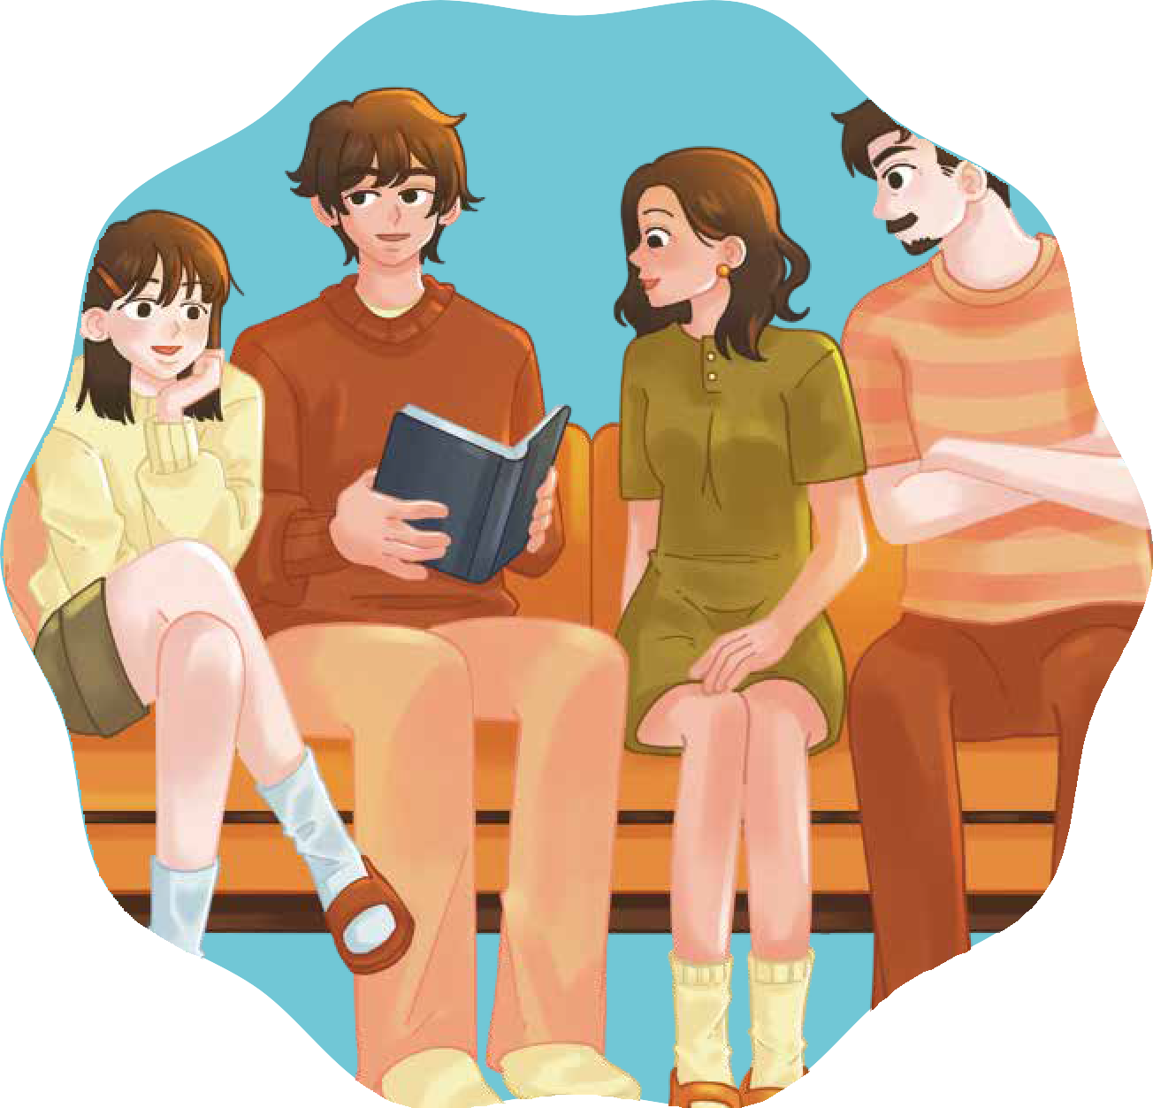

Actividades de ESO

INDICE
- Intrucción y objetivos 3
- Puntos clave para el profesor 4
- Actividad 1. ¿Qué es una enfermedad mental? 5
- Actividad 2. Mitos y realidades 7
- Actividad 3. Impacto general en adolescentes 9
- Actividad 4. ¿Qué ayuda? — Red de apoyo 11
- Actividad 5. Cierre e integración 13
- Actividades complementarias
  - Actividad Complementaria 1 — Responsabilidad real vs. responsabilidad asumida 15
  - Actividad Complementaria 2 — Lo que ayuda vs. lo que no ayuda 17
- Materiales imprimibles y recursos
  - Checklist de materiales por sesión 18
    - Actividad 2
▫ Mitos y verdades 19

INTRODUCCIÓN
Durante la adolescencia, los estudiantes desarrollan una mayor capacidad de análisis, reflexión y pensamiento crítico. En esta etapa, comienzan a comprender mejor la complejidad de las relaciones familiares y las distintas situaciones que pueden afectar a las personas adultas.

Las enfermedades mentales forman parte de la realidad social. Son condiciones que afectan a pensamientos, emociones y comportamientos, y pueden influir en la vida diaria de quien las padece y de su entorno cercano. No son raras, no son una debilidad y no son consecuencia de falta de esfuerzo o voluntad.

Algunos adolescentes conviven con adultos que atraviesan una enfermedad mental. Esta situación puede generar preguntas, dudas, responsabilidad excesiva o confusión, especialmente cuando no se cuenta con información clara.

Este módulo tiene un enfoque preventivo y educativo. No busca explorar experiencias personales ni convertir el aula en un espacio terapéutico. Su finalidad es ofrecer:

- Información clara y rigurosa sobre enfermedad mental.
- Comprensión general sobre cómo puede influir en el entorno familiar.
- Mensajes de seguridad y no culpabilización.
- Conocimiento de redes de apoyo disponibles.

El trabajo se desarrolla desde una perspectiva general, utilizando ejemplos en tercera persona y dinámicas estructuradas que favorecen la reflexión sin exposición personal.

A través de este módulo, el alumnado podrá ampliar su comprensión sobre la salud mental, reducir estigmas y reconocer la importancia de pedir ayuda cuando sea necesario, manteniendo siempre un entorno seguro y respetuoso.

Resultados esperados modulo 7

Palabras clave

- Salud mental
- Diferencia entre malestar y trastorno
- Mitos y realidades
- Impacto en adolescentes
- Responsabilidad real vs. asumida
- Estigma
- Factores de protección
- Red de apoyo
- Búsqueda de ayuda
- Pensamiento crítico
- Límites saludables
- Seguridad emocional

Al finalizar este módulo, el alumnado comprenderá qué es una enfermedad mental desde una perspecti-va informada, identificará posibles impactos en adolescentes, reconocerá la importancia de límites saludables en la responsabilidad y sabrá identificar recursos y redes de apoyo disponibles.

Antes de comenzar

  - Revisar la presentación PowerPoint completa (diapositivas del módulo 7).
  - Leer previamente los contenidos teóricos para mantener claridad conceptual.
  - Preparar proyector y equipo técnico.
  - Tener pizarra y rotuladores disponibles.
  - Preparar tarjetas o carteles para la actividad “Mitos y realidades” (opcional).
  - Tener preparados papeles y caja/sobre para preguntas anónimas.
  - Recordar el enfoque del módulo: comprensión general, no personalización, no intervención terapéutica.

Durante el desarrollo del módulo

  - Presentación visual activa y visible para todo el grupo.
  - Pizarra disponible para anotar ideas clave.
  - Espacio organizado para participación en plenario.
  - Supervisión activa del clima emocional del grupo.

Para el cierre

  - Recoger preguntas anónimas.
  - Revisar mensajes clave finales.
  - Tener preparado protocolo de derivación si fuera necesario.

A1 Actividad 1. ¿Qué es una enfermedad mental? (20 minutos duración)
Materiales
Presentación PowerPoint (Diapositiva 2-6) Proyector
Pizarra Rotuladores
Aula en disposición frontal o semicírculo.

Objetivos
      - Comprender qué es una enfermedad mental desde una base clara y científica.
      - Diferenciar entre malestar puntual y trastorno prolongado.
      - Reducir estigmas y falsas creencias.
      - Establecer el marco conceptual del módulo.

Desarrollo de la actividad
      - Introducción conceptual (Diapositiva 2)
        - “Antes de hablar de situaciones familiares, necesitamos entender qué es realmente una enfermedad mental.”
- Mantener tono informativo y neutral.
- No abrir debate en este punto.

      - Salud mental como parte de la salud (Diapositiva 3)
        - “La salud mental forma parte de nuestra salud general. Igual que cuidamos el cuerpo, también cuidamos nuestros pensamientos y emociones.”
- Pregunta al grupo:
  - “¿Qué cosas pueden influir en nuestro estado de ánimo?”
- Permitir respuestas breves como:
  - Exámenes
  - Relaciones con amigos
  - Deporte
  - Redes sociales
  - Descanso
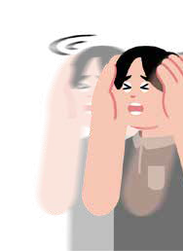
- No personalizar.

      - Diferencia clave: malestar puntual vs. enfermedad mental (Diapositiva 4)
- Explicar claramente la comparación:

Malestar puntual

  - Dura poco tiempo
  - Tiene una causa concreta
  - Mejora con descanso o apoyo
Enfermedad mental

- Dura más tiempo
- Afecta distintas áreas de la vida
- Necesita tratamiento profesional

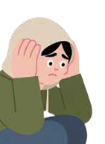

  - “Sentirse triste un día no es lo mismo que tener depresión.”

      - Ejemplo claro: depresión (Diapositiva 5)
        - “La depresión no es simplemente estar triste. Puede afectar la energía, la concentración y la motivación.”
  - Evitar tecnicismos.
  - No profundizar en síntomas complejos.

      - Desmontando falsas creencias (Diapositiva 6)
- Leer cada frase lentamente:
  - No es debilidad.
  - No es falta de esfuerzo.
  - No es culpa de la familia.
- Puedes preguntar:
  - “¿Por qué creéis que estas ideas son importantes?”
- Mantener respuestas breves.
- No abrir discusión emocional.

      - Mensaje estructural del módulo (Diapositiva 6)
- Leer despacio:
  - Las enfermedades mentales existen.
  - Son frecuentes.
  - Se pueden tratar.
  - Pedir ayuda es una señal de fortaleza.
- Cierre:
  - “Con esta base clara, ahora podemos entender mejor cómo puede afectar una situación así a una familia.”

Puntos clave para el docente

- Mantener enfoque general y educativo.
- No preguntar: “¿Alguien vive algo así?”
- No convertir la sesión en debate clínico profundo.
- Supervisar el clima emocional del grupo.
- Si surge una experiencia personal:
  - “Gracias por compartirlo. Aquí vamos a trabajar el tema desde una perspectiva general para cuidar al grupo.”
- Objetivo central:
  - Construir comprensión sólida.
  - Reducir estigma.
  - Preparar el terreno para el impacto en adolescentes.

A2 Actividad 2. Mitos y realidades (15-20 minutos duración)

Objetivos
Materiales
Presentación PowerPoint (diapositivas 6-14) Proyector
Opcional: tarjetas rojas/verdes (Mito / Realidad)
Pizarra y rotuladores
Aula en disposición de plenario.
      - Identificar creencias erróneas sobre enfer-medad mental.
      - Desarrollar pensamiento crítico.
      - Reducir estigmas mediante información clara.
      - Reforzar mensajes de no culpabilización.

Desarrollo de la actividad
      - Introducción de la dinámica (Diapositiva 7)
        - “Vamos a leer varias frases. Tendréis que decidir si creéis que son un mito o una realidad.”
- Aclarar:
  - “No es un examen. Es un ejercicio para pensar.”

      - Presentación de frases una por una (Diapositivas 8)
- Después de cada frase, los alumnos pueden:
  - Levantar tarjeta
  - Levantar la mano
  - Responder verbalmente
  - Abrir breve intercambio antes de dar la respuesta correcta.

“Las enfermedades mentales son frecuentes en todo el mundo. Muchas personas las experimentan en algún momento de su vida.”
Diapositiva 9
Las enfermedades mentales son raras
Respuesta correcta: Mito
01
“Muchas enfermedades mentales no se ven desde fuera. Una persona puede parecer estar bien y estar pasando por
un momento difícil.”
Diapositiva 10
Si alguien parece estar bien, no puede tener una enfermedad mental.
Respuesta correcta: Mito
02

03
Diapositiva 11
Los hijos son responsables si un padre o una madre tiene una enfermedad mental.
Respuesta correcta: Mito
Las enfermedades mentales no son causadas por los hijos. Son condiciones de salud.
“Pedir ayuda es una muestra de
responsabilidad y fortaleza.”
Diapositiva 12
Pedir ayuda es una señal de debilidad.
Respuesta correcta: Mito
04
05
Diapositiva 13
Las personas con depresión o ansiedad pueden mejorar con ayuda adecuada.
Respuesta correcta: Verdad
“Con apoyo y tratamiento adecuado, muchas personas mejoran significativamente.”


      - Reflexión final (Diapositiva 14)
- Preguntar:
  - “¿Por qué creéis que existen estos mitos?”
- Permitir respuestas breves como:
  - Desinformación
  - Miedo
  - Prejuicios sociales
- Cierre:
  - “Cuando entendemos mejor algo, dejamos de tener miedo y reducimos el estigma.”

Puntos clave para el docente

- Mantener la discusión estructurada y breve.
- No permitir comentarios estigmatizantes sin reconducirlos.
- Evitar experiencias personales.
- Mantener tono educativo, no emocional.
- Si surge un comentario sensible:
  - “Recordemos que hablamos en general y con respeto.”
- Objetivo central:
  - Sustituir ideas erróneas por comprensión informada.
  - Construir cultura de respeto y no culpabilización.

8

Actividad 3. Impacto general en adolescentes (20 minutos duración)
A3

Objetivos
Materiales
Presentación PowerPoint (diapositivas 15-19) Proyector
Pizarra Rotuladores
Aula en disposición frontal o plenario.
      - Comprender cómo una enfermedad mental en un adulto puede influir en el entorno familiar.
      - Identificar pensamientos, emociones y conductas frecuentes en adolescentes.
      - Reforzar mensajes de no culpabilización.
      - Mantener enfoque general y seguro.

Desarrollo de la actividad
      - Introducción (Diapositiva 16)
        - “Ahora vamos a pensar, en general, cómo puede afectar a un adolescente convivir con un adulto que tiene una enfermedad mental.”
- Subrayar:
  - “Vamos a hablar en tercera persona.”

      - Pensamientos frecuentes (Diapositiva 16)
- Leer los puntos uno a uno.
- Puedes preguntar:
  - “¿Por qué creéis que alguien podría sentirse así?”
- Permitir respuestas breves y generales.
- No preguntar: “¿Os pasa?”

      - Emociones posibles (Diapositiva 17)
- Explicar:
  - “Cuando algo no se entiende bien, es normal que aparezcan emociones mezcladas.”
- Breve reflexión:
  - “¿Por qué puede aparecer culpa o vergüenza?”
- Mantener nivel conceptual.

      - Conductas posibles (Diapositiva 18)
- Explicar:
  - “A veces, cuando alguien quiere proteger a su familia, puede intentar asumir más de lo que le corresponde.”
- Subrayar:
  - “Intentar ser fuerte todo el tiempo puede ser agotador.”
- No profundizar en experiencias personales.

      - Mensaje estructural (Diapositiva 19)
- Leer despacio:
  - No es responsabilidad del adolescente resolver la situación.
  - No es culpa suya.
  - Entender lo que ocurre puede ayudar.
- Cierre breve:
  - “La información y el apoyo hacen una gran diferencia.”

Puntos clave para el docente

- Mantener conversación en plano general.
- No abrir espacio para compartir experiencias personales en grupo.
- Observar reacciones emocionales discretamente.
- Si surge una experiencia personal:
  - “Gracias por compartirlo. Vamos a mantener la reflexión en términos generales para cuidar al grupo.”
- Objetivo central:
  - Normalizar posibles reacciones.
  - Reducir culpa.
  - Preparar el terreno para hablar de apoyo y recursos.

Actividad 4. ¿Qué ayuda? — Red de apoyo (15-20 minutos duración)
A4

Objetivos
Materiales
Presentación PowerPoint (diapositivas 20-26) Proyector
Pizarra Rotuladores
Aula en disposición de plenario.
      - Identificar factores de protección en adolescentes.
      - Reforzar la importancia de los adultos de confianza.
      - Promover la búsqueda de ayuda como fortaleza.
      - Ofrecer estrategias prácticas sin perso-nalización.

Desarrollo de la actividad
      - Introducción (Diapositiva 21)
        - “Ahora que hemos comprendido el posible impacto, vamos a centrarnos en lo que puede ayudar.”

- Mantener tono orientado a soluciones.

      - Tres pilares fundamentales (Diapositiva 21)
- Leer y explicar:
  - La información clara reduce la confusión.
  - Un adulto de confianza aporta estabilidad.
  - Una red de apoyo evita el aislamiento.
- Puedes preguntar:
  - “¿Por qué creéis que entender lo que pasa puede reducir el miedo?”
- Permitir respuestas breves.

      - Adultos de confianza (Diapositiva 22)
- Explicar:
  - “Un adulto de confianza es alguien que escucha sin juzgar y toma en serio lo que sentimos.”
- No pedir que identifiquen a su adulto personal.
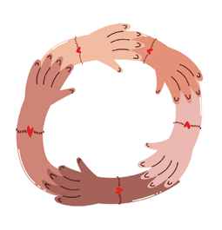

      - Estrategias saludables (Diapositiva 23)
- Explicar cada punto brevemente.
  - “Aunque no podamos cambiar una situación, sí podemos fortalecer nuestra estabilidad.”
- Subrayar equilibrio y autocuidado.

      - Mensaje estructural (Diapositiva 24)
- Leer despacio:
  - No eres responsable de arreglar a los adultos.
  - Puedes pedir ayuda.
  - El apoyo existe.
- Cierre:
  - “Buscar apoyo es una decisión responsable y madura.”

Puntos clave para el docente

- Mantener conversación general y estructurada.
- Evitar preguntar quién necesita ayuda.
- Reforzar lenguaje de no culpabilización.
- Supervisar el clima emocional.
- Si surge una revelación sensible:
  - “Gracias por compartirlo. Podemos hablarlo con más calma en un espacio más adecuado.”
- Objetivo central:
  - Fortalecer factores de protección.
  - Normalizar la búsqueda de ayuda.
  - Preparar un cierre seguro del módulo.

A5 Actividad 5. Cierre e integración (10-15 minutos duración)

Objetivos
Materiales
Presentación PowerPoint (diapositivas 25) Proyector
Papeles pequeños
Caja o sobre para preguntas anónimas Bolígrafos
Aula en disposición frontal.
      - Consolidar los mensajes principales del módulo.
      - Reforzar seguridad y no culpabilización.
      - Ofrecer un espacio estructurado para dudas.
      - Cerrar sin exposición emocional.

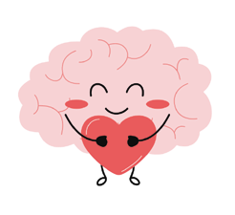
Desarrollo de la actividad
      - Recapitulación estructurada (Diapositiva 25)
        - Leer cada punto lentamente.
        - Después de cada uno puedes preguntar:
          - “¿Por qué creéis que esto es importante?”
        - Mantener respuestas breves y generales.
        - No abrir debate emocional.

      - Refuerzo de seguridad (Diapositiva 25)
        - Explicar:
          - “A veces los adolescentes pueden sentir que deben hacerse cargo de todo. Es importante recordar que no es su responsabilidad resolver problemas de adultos.”
        - Mantener tono firme y tranquilo.

      - Preguntas anónimas (Diapositiva 25)
        - Repartir pequeños papeles.
        - Explicar:
          - “Si alguien quiere hacer una pregunta, puede escribirla sin poner su nombre.”
        - Recoger en una caja o sobre.
        - Leer solo aquellas preguntas adecuadas para el grupo.
        - Si alguna requiere seguimiento:
          - “Es una pregunta importante. Podemos hablarla con más calma en otro momento.”

      - Frase final de cierre
        - Cierre claro y estable:
          - “Hoy hemos aprendido que la salud mental es parte de la salud, que nadie es culpable y que siempre existen apoyos disponibles.”
        - Agradecer la participación.

Puntos clave para el docente

- No finalizar con dinámica emocional en círculo.
- Evitar preguntas como: “¿Quién vive algo así?”
- Mantener cierre estable y contenedor.
- Si surge una revelación sensible, ofrecer espacio individual posterior.
- Objetivo final:
  - Transmitir seguridad.
  - Reducir culpa.
  - Dejar claro que pedir ayuda es legítimo y posible.

AC1

Actividad complementaria
Actividad 1. Responsabilidad real vs. responsabilidad asumida
(15-20 minutos duración)

Objetivos
Materiales
Pizarra Rotuladores
Hojas individuales (opcional)
      - Diferenciar entre responsabilidad adulta y responsabilidad adolescente.
      - Reducir la tendencia a asumir cargas que no corresponden.
      - Reforzar límites saludables.

Desarrollo de la actividad
      - Introducción
        - “A veces, cuando algo difícil ocurre en una familia, los adolescentes pueden sentir que deben hacerse cargo de más cosas de las que les corresponden.”

      - Dinámica en pizarra
        - Divide la pizarra en dos columnas
        - Pide ejemplos generales (no personales).
        - Guiar hacia ideas

Responsabilidades de los adultos

        - Buscar tratamiento
        - Tomar decisiones importantes
        - Proteger a los hijos
        - Gestionar la economía

Responsabilidades de los adolescentes

        - Ir al colegio
        - Cuidar sus responsabilidades escolares
        - Pedir ayuda cuando la necesitan
        - Expresar cómo se sienten

      - Reflexión final
- “¿Qué ocurre cuando un adolescente intenta asumir responsabilidades que pertenecen a los adultos?”
- Conclusión guiada:
  - Puede generar estrés
  - Puede producir agotamiento
  - No soluciona la enfermedad
- Mensaje clave:
  - “Cada persona tiene responsabilidades acordes a su etapa de vida.”

Puntos clave para el docente

- Mantener el plano general.
- No preguntar “¿Te pasa esto?”.
- Evitar análisis de situaciones familiares concretas.
- Reforzar límites saludables sin culpabilizar.

AC2

Actividad complementaria
Actividad 2. Lo que ayuda vs. lo que no ayuda (15 minutos duración)

Objetivos
Materiales
Tarjetas con frases (preparadas previamente)
Pizarra
      - Identificar lenguaje útil y no útil.
      - Desarrollar pensamiento crítico frente a comentarios sociales.
      - Reforzar comunicación respetuosa.

Desarrollo de la actividad
      - Presentación
        - “A veces las personas dicen cosas con buena intención, pero no siempre ayudan.”

      - Trabajo en pequeños grupos
        - Entregar frases como:
          - “Seguro que se le pasará.”
          - “No exageres.”
          - “Estoy aquí si quieres hablar.”
          - “No es tu responsabilidad.”
          - “Tienes que ser fuerte.”
          - “Podemos buscar ayuda.”
        - Pedir que clasifiquen en:
          - Frases que ayudan
          - Frases que no ayudan
          - Frases dudosas

      - Puesta en común
        - Reflexionar:
          - ¿Por qué algunas frases pueden aumentar presión?
          - ¿Por qué otras reducen culpa o aislamiento?

      - Cierre
        - “A veces no podemos cambiar la situación, pero sí podemos cambiar cómo acompañamos.”

Puntos clave para el docente

- Mantener análisis general.
- No pedir ejemplos personales.
- Supervisar lenguaje respetuoso.
- Corregir suavemente comentarios estigmatizantes.

Checklist del material todas las actividades

Actividades principales

  - ¿Qué es una enfermedad mental?
Presentación PowerPoint (diapositivas 2-6)
Proyector
Pizarra
Rotuladores
Aula en disposición frontal o semicírculo.

1.4 ¿Qué ayuda? — Red de apoyo
Presentación PowerPoint (diapositivas 20-24)
Proyector
Pizarra
Rotuladores
Aula en disposición de plenario.

Mitos y realidades
Presentación PowerPoint (diapositivas 7-14)
Proyector
Opcional: tarjetas rojas/verdes (Mito / Realidad)
Pizarra y rotuladores
Aula en disposición de plenario.

1.5 Cierre e integración
Presentación PowerPoint (diapositivas 25-26)
Proyector
Papeles pequeños
Caja o sobre para preguntas anónimas
Bolígrafos
Aula en disposición frontal.

Impacto general en adolescentes
Presentación PowerPoint (diapositivas 15-19)
Proyector
Pizarra
Rotuladores
Aula en disposición frontal o plenario.

Actividades complementarias

2.1 Responsabilidad real vs. responsabilidad asumida
Pizarra Rotuladores
Hojas individuales (opcional) .
2.2 Lo que ayuda vs. lo que no ayuda
Tarjetas con frases (preparadas previamente)
Pizarra
18

Imprimible Actividad 2. Mitos y verdades

MITO

VERDAD







Erasmus+

Enriching lives, opening minds.


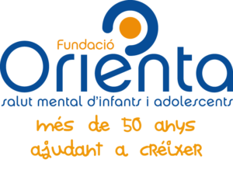

Carl von Ossietzky

Universitat Oldenburg



e.V.



